
MÜHENDİSLİK FAKÜLTESİ
ERASMUS ANLAŞMALI OKULLAR
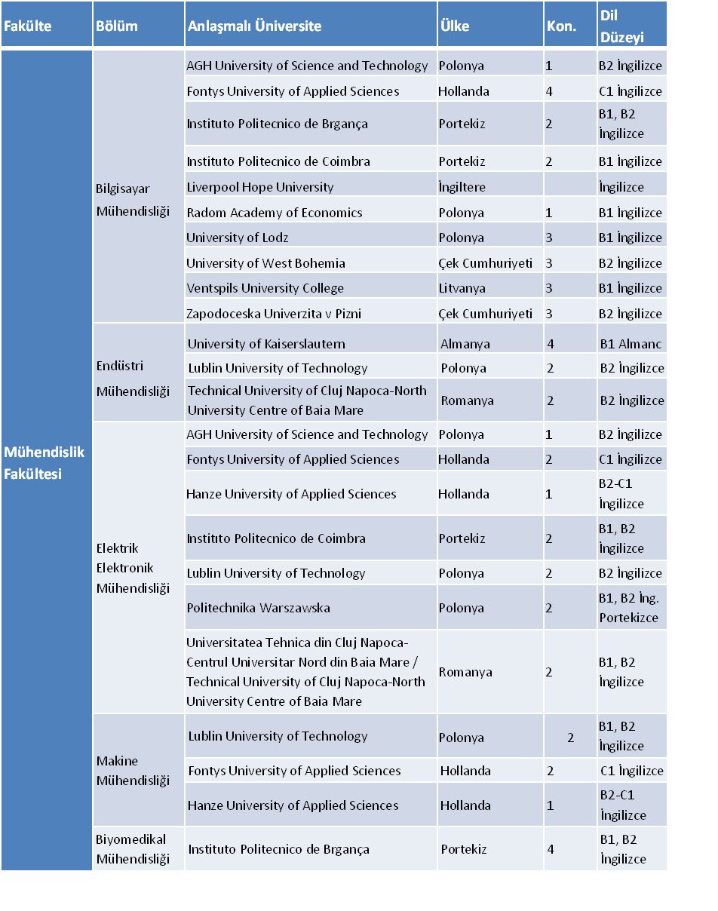
ERASMUS KOORDİNATÖRLERİMİZ

Doç.Dr. Hasan Oğul (BİL) hogul@baskent.edu.tr Doç.Dr. Dilek Çökeliler (BME)dcokeliler@baskent.edu.tr
Yrd.Doç.Dr.Derya Yılmaz (EEM) derya@baskent.edu.tr
Yrd. Doç. Dr. Mustafa Azreq(END)azreq@baskent.edu.tr
Prof.Dr. Birol Kilkiş (MAK) bkilkis@baskent.edu.tr

B.Ü. Uluslararası İlişkiler ve Değişim Programları Koordinatörlüğü http://uik.baskent.edu.tr/



BAŞKENT ÜNİVERSİTESİ
MÜHENDİSLİK FAKÜLTESİ

ERASMUS+

PERSONEL
DEĞİŞİM PROGRAMI

Erasmus+ Programı, Avrupa Birliği tarafından eğitim ve gençlik alanında 2007-2013 yılları arasında uygulanmış olan Hayatboyu Öğrenme ve Gençlik Programlarının yerine uygulanacak olan yeni programdır.
2014-2020 yılları arasında uygulanacak olan Erasmus+ Programı ile kişilere, yaş ve eğitim geçmişlerine bakılmaksızın yeni beceriler kazandırılması, onların kişisel gelişimlerinin güçlendirilmesi ve istihdam olanaklarının arttırılması amaçlanıyor. Erasmus+ Programı; eğitim, öğretim, gençlik ve spor alanlarını kapsıyor. Erasmus+ Programı’na bu adın verilmesindeki ana sebep, kamuoyunda daha fazla tanınan, yurtdışında eğitim ve Avrupa işbirliği ile güçlü bir şekilde özdeşleştirilen önceki Erasmus programının bilinirliğinden faydalanmaktır.
ERASMUS PERSONEL HAREKETLİLİĞİ

Bireylerin Öğrenme Hareketliliği Ana Eylemi altında yer alan bu faaliyet ile yükseköğretim personelinin yeterliliklerinin geliştirilmesi ve bu kişilere yurt dışında mesleki gelişim fırsatları sunulması hedeflenmektedir. Bu kapsamda, yükseköğretim personelinin iş pratiği bilgisi elde etme veya pedagojik becerilerini artırmaya yönelik olarak personel hareketliliği faaliyeti desteklenmektedir.
Personel Hareketliliği
Yükseköğretim kurumlarının akademik personelinin veya işletmelerde görevli bir personelin yurtdışındaki bir yükseköğretim kurumunda ders vermesine veya yükseköğretim kurumlarının akademik ve idari tüm personelinin yurtdışında bir kuruluşta mesleki gelişimlerine yönelik bir kursa/eğitime katılmaları (konferanslar hariç) ya da işbaşı eğitimi/izleme yapmaları bu kapsamdaki faaliyetlerdir.
Erasmus Personel Hareketliliği faaliyeti Erasmus+ Üniversite Beyannamesi (EÜB) sahibi yükseköğretim kurumlarında çalışan öğretim elemanlarının bir akademik yıl içerisinde en az 8 saat ders vermek şartı ile en çok 6 haftalığına başka bir Avrupa ülkesinde yer alan EÜB sahibi bir yükseköğretim kurumunda ders vermesine ya da EÜB sahibi yükseköğretim kurumlarında çalışan yönetici kadro ve idari personel ile işletmelerde çalışan personelin EÜB sahibi yükseköğretim kurumlarında veya işletmelerde eğitim alması/vermesine olanak sağlamaktadır.
Personel Hareketliliği için Belirlenen Öncelikler
- Daha önce hareketlilik faaliyetinden faydalanmamış personele,
- Daha önce hareketlilik faaliyetlerine dahil olmayan bölüm ya da birimlere,
- Daha önce hareket faaliyetlerinde yer almayan ve ya az sayıda yer alan ülke ve yükseköğrenim kurumlarına öncelik verilmesi hedeflenmektedir.
Erasmus Personel Hareketliliği faaliyeti kendi içerisinde 2 alt faaliyete ayrılmaktadır:
- Ders Verme Hareketliliği
- Personel Eğitim Alma Hareketliliği
Ders Verme Hareketliliği aşağıda belirtilen esaslara dayanmaktadır:
- Başkent Üniversitesi’nde Tam Zamanlı öğretim elemanı olunması gerekmektedir.
- Giden öğretim elemanının değişimin yapılacağı üniversitenin lisans/yüksek lisans programının gelişiminde önemli katkı sağlayacak olması gerekmektedir.
- Yeni öğretim araçlarının üretimini sağlayacak çalışmalarda bulunulması gerekmektedir.
- Bölümler ve fakülteler arasında ilişkilerin artırılarak ortak proje üretilebilmesi zemininin hazırlanması gerekmektedir.
- Hareketlilik faaliyeti gerçekleştirilecek yüksek-öğretim kurumları arasında ikili anlaşma olması ve her iki tarafın da Erasmus+ Üniversite Beyannamesi (EÜB)’ne sahip olması gerekmektedir.
- Başkent Üniversitesi ile misafir olunan kurum tarafından kabul edilen bir “öğretim programı”nın olması gerekmektedir.
- Misafir olunan yükseköğretim kurumu tarafından Öğretim elemanının değişim faaliyetinden yararlanacağı süreyi içeren bir davet mektubunun (letter of invitation) olması gerekmektedir.
- Öğretim elemanının değişim sürecinde öğretim görevi süresinin 1 haftadan kısa olması durumunda en az 8 ders saatini içeren çalışmada bulunması gerekmektedir. Değişim sürecinde öğretim görevi süresi altı ayı geçemez.
- Öğretim elemanları bir akademik yılda en fazla bir kez değişimden yararlanma hakkına sahiptir. Ancak yeterli sayıda ve nitelikte başvuru olmaması durumunda Başkent Üniversitesi aynı öğretim elemanını aynı akademik yıl içinde birden fazla değişime gönderebilir.
- Öğretim elemanının seçiminde, mesleki alanında daha önce yurt dışına çıkmamış öğretim elemanlarına öncelik sağlanır.
- Değişimde öncelik değişim gerçekleştirmemiş ya da değişim sayısı az olan bölümlere verilir.
- Önceki yıllarda kendilerine ayrılan fonları kullanmamış olan bölümlerdeki öğretim elemanlarının seçim işlemlerine Uluslararası İlişkiler Koordinatörlüğü (UİK) karar verir.
- Yerleştirilen personel yurtdışında geçireceği süre için ilgili birim yöneticisinden izin almakla yükümlüdür.
- İlgili personel gitmeden önce Başkent Üniversitesi ile arasında bir hibe sözleşmesi imzalanır. Bu sözleşme ile ilgili personelin Personel Hareketliliği programına katılacağı kesinleşir.
- Hibeler o yıl için belirlenen ve duyurulan şekilde ödenir.
- Hareketlilik süresini tamamlayan personel Bilgi Formu’nu, Katılım Sertifikasını, Rapor Formunu ve Seyahat Giderleri Belgelerini Koordinatörlüğümüze teslim etmekle yükümlüdür.
- Araştırma Görevlileri başvuru aşamasında ilgili Bölüm Başkanlığının ve Dekanlık/Enstitü Müdürlüğü’ nün onayını alır.

Personel Eğitim Alma Hareketliliği
Başkent Üniversitesi kadrolu yönetici ya da idari personelinin yararlanabileceği bu hareketlilik türünün amacı faydalanan kişilerin bilgi ve tecrübe aktarımı ile öğrenmelerine ve pratik beceriler edinmelerine olanak vermektir. Temel faaliyetler seminerler, atölye çalışmaları, kurslar ve konferanslar, pratik eğitim süreçleri, kısa görevlendirmeler vs. olabilir. Başvuru koşulları için http://uik.baskent.edu.tr/erasmus.htm adresini ziyaret ediniz.

